Strukturované programování

Strukturované programování (též strukturovaný programovací jazyk) označuje v informatice programovací paradigma vyvinuté s cílem dosáhnout lepší srozumitelnosti, vyšší kvality a kratší doby vytváření programů skládáním implementovaného algoritmu z řídicích struktur s jedním vstupním a jedním výstupním bodem místo neomezeného používání skoků. Strukturované programování je speciálním případem imperativního programování.

Používané řídicí struktury

Strukturované programování definuje, že na nejnižší úrovni se program může skládat pouze z následujících tří struktur:

- sekvence: provádí posloupnost příkazů jeden po druhém
- výběr: jeden nebo více příkazů je vykonán v závislosti na stavu programu (obvykle vyjadřováno klíčovými slovy if…then…else…endif, switch nebo case)
- opakování: příkazy jsou prováděny do té doby, dokud program nedosáhne nějakého stavu (obvykle vyjadřováno klíčovými slovy while, repeat, for nebo do…until)

Nejznámějším důsledkem těchto zásad je snaha zabránit nebo v závislosti na programovacím jazyce alespoň omezit používání příkazu skoku. Programový kód nerespektující výše uvedené zásady se často hanlivě označuje jako „špagetový kód“.

Běžné odchylky

Obsluha výjimek

Téměř nikdy není důvod k tomu, aby měl podprogram více vstupních bodů. A mnoho teoretiků, Dijkstru nevyjímaje, v minulosti volalo také po tom, že podprogram by měl také pouze jeden výstupní bod, nicméně praxe ukázala stinnou stránku tohoto přístupu.

Typickým příkladem výše uvedené situace by byla jednoduchá procedura pro čtení dat ze souboru a jejich zpracování:

otevřít soubor;
while (existují data k přečtení) {
načíst data;
if (chyba) {
ukončit podprogram a informovat zbytek programu o chybě;
}
}
zpracovat načtená data;
konec podprogramu;

Výše je uvedena poměrně běžná situace, se kterou se můžeme vypořádat několika způsoby: vyhozením výjimky, předčasným (druhým) návratem z procedury a nebo třeba i příkazem skoku. Ve všech těchto případech má procedura dva výstupní body a porušuje tak principy „striktního“ strukturovaného programování. Na obhajobu tohoto přístupu však musíme říci, že přepsání této procedury v souladu s pravidlem jednoho výstupního bodu by bylo poměrně těžkopádné, nemluvě o tom, jaký chaos by v kódu vznikl, pokud by do hry vstoupilo více chybových stavů a každý se navíc musel ošetřit jiným způsobem.

Většina programovacích jazyků přejala tyto principy. Za všechny jmenujme jazyk C a jeho klíčová slova continue, break a return.

3 fáze
Analýza - Odshora dolů (Top-down Analysis)
- Pracuje s rozdělením problému do dílčích problémů, z čehož pak vzniká hierachie úkolů..
- Výhoda: Snižuje komplikovatnost při snaze vyřešit problém
- Výhoda: Není limitovaný na jeden určený problém
- Krok - Definování problémů,k terý se musí vyřešit (Input, proccess, output)
- Krok - Rozdělit problém na dílčí problémy
- Krok - Definovat a rozdělit dílčí problémy na jednotlivé úkoly
- Krok - Opakovat 3. krok, dokud se nedostaneme do bodu, že to už nebude možné
Modulární programování
Pro velké programy, které je těžké odladit (debugovat)
Výhody:
- Program je rozdělen do malých modulů, které jsou lépe zpracovatelný.
- Možnost znova použít kód.
- Jendoudšší oprava (debug..)

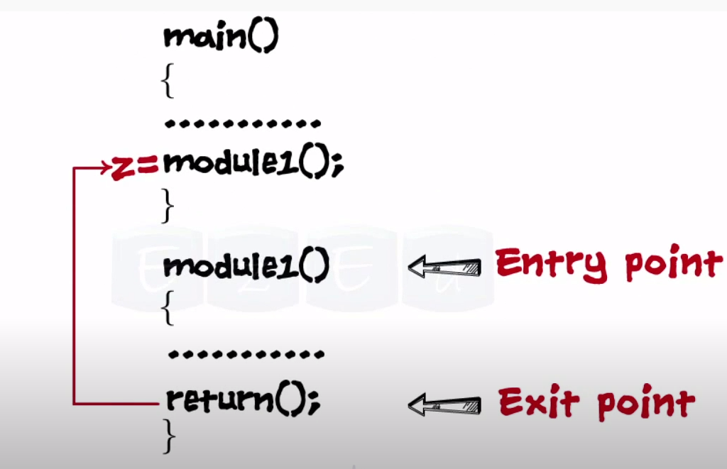

Strukturovaný kód
Využívá právě věci jako if, else-if, atd... Už zmíněno proč se to dělá
Lepší řešení porblémů, lepší organizace v kódu, upravitelný, atd..

